ГБОУ города Москвы Гимназия №1505
«Московская городская педагогическая гимназия-лаборатория»

Реферат
Нетрадиционная энергетика

Автор: ученик 9 класса «Б»
Чуев Виктор
Руководитель: Ветюков Д.А.

Москва
2015
Оглавление

Введение 3
Солнечные панели 6
Ветрогенераторы 12
Заключение 18
Список литературы 19

Введение
В современном мире немногие знают значение термина энергетика. А термин нетрадиционная энергетика для многих кажется загадкой. В моем исследовании я опишу недостатки и возможности усовершенствования нетрадиционных источников энергии.
Человечество использует разные источники электроэнергии. Традиционными источниками энергии обычно считаются появившееся относительно давно и наиболее использующиеся на сегодняшний день. К ним относятся гидроэлектростанции, тепловые электростанции, атомные электростанции и дизельные/бензиновые генераторы. И, не смотря на то, что в современном мире эти источники энергии являются одними из основных (так как энергия, получаемая с помощью этих источников, наиболее используемая и дешевая), они громоздкие, используют невозобновляемую энергию (такую как органическое топливо или энергия падения воды на плотинах) и в процессе вырабатывания энергии загрязняют окружающую среду.
Сегодня, когда экологические проблемы становятся одной из главных забот человечества, применение разных типов источников энергии рассматривается не только с точки зрения их мощности, стоимости и экономичности, но и влияния на окружающую среду (в данном случае загрязнение атмосферы). Поэтому в наше время популярность набирает нетрадиционная энергетика, в частности – источники альтернативной энергии. Большинство из них компактны, не загрязняют атмосферу и – что главное – преобразуют возобновляемую энергию (ветер, солнечное излучение) в электрическую, следовательно, этот вид источников энергии наиболее благоприятен для окружающей среды. Источниками альтернативной энергии считаются, например, ветрогенераторы и солнечные панели.
Нетрадиционная энергетика становится популярнее во многих развивающихся странах, так как она во многом эффективнее, экологичнее и экономичнее традиционной энергетики. Но существующие на данный момент источники альтернативной энергии не соответствуют требованиям энергопотребления в современном мире.
Например, энергопотребление в больших городах возрастает с каждым годом (из-за увеличения населения и появления новых электропотребляющих устройств), а вырабатываемая источниками альтернативной энергии мощность увеличивается не пропорционально росту потребления энергии. И, следовательно, пока невозможно полностью отказаться от традиционных источников энергии и перейти на альтернативные.
Так же недостатками использования альтернативных источников является их стоимость и зависимость от климата.
Стоимость ветряка или солнечной панели достаточно велика, позволить себе приобрести их могут позволить далеко не все люди. Следовательно, окупятся такие источники энергии не скоро и с финансовой точки зрения приобретение таких устройств невыгодно. И большинство людей, несмотря на преимущества источников альтернативной энергии в экологической сфере делают выбор в пользу традиционной энергетики.
Другим недостатком является зависимость от погодных условий данной местности. Климат некоторых регионов не позволяет разместить ни один вид источников альтернативной энергии из-за недостатка природной энергетики (солнечного излучения или ветра). Или климатические условия позволяют использовать источники альтернативной энергии лишь сезонно, (например, в России зимой недостаточно солнечной энергии для нормальной энергоотдачи солнечных батарей) и в этих регионах так же не выгодно располагать источники альтернативной энергии.
Следовательно, существующие сегодня источники альтернативной энергии нуждаются в существенных доработках в области энергозависимости от климатических условий, а так же существует необходимость снижения цены на некоторые конструкции источников альтернативной энергии.
Сейчас альтернативная энергетика развивается в направлении повышения эффективности (КПД) и появляются источники электроэнергии нового поколения (например, ветрогенераторы при сильных порывах ветра разворачивающие лопасти вдоль потока воздуха и уменьшающие нагрузку на пропеллер; или солнечная панель, поворачивающаяся за солнцем). Данные изменения конструкции повышают КПД лишь на небольшой процент относительно существующего, и это кардинально не решает недостатков описанных выше.
Но все же и мелкие доработки конструкций увеличивают производительность источников альтернативной энергии и поэтому задача моего реферата - поиск возможных решений для усовершенствования источников нетрадиционной энергетики.
В своем исследовании будут описаны конструктивные недостатки, снижающие КПД источников альтернативной энергии, так же будет произведен поиск возможных решений для усовершенствования источников нетрадиционной энергетики.
Цель реферата – выяснить, насколько перспективно развивать альтернативную энергетику в России.
В первой части каждой из глав об источниках альтернативной энергии (ветрогенераторах и солнечных панелях) описываются исторические факты (когда и где был изобретен тот или иной источник энергии, использовался ли принцип его работы в более ранних механизмах); общие сведения о конструкции каждого вида источников (принцип их работы, устройство, описывается принцип преобразования энергии). Далее описываются разные типы данных источников альтернативной энергии (если существуют); и применение в разных сферах современного энергообеспечения. Затем идет описание недостатков, таких как проблемы эксплуатации в разных климатических условиях; плюсы и минусы использования именно этого типа источников альтернативной энергии (КПД разных источников энергии, необходимость технического обслуживания через некоторое время использования). В заключительных частях глав находится описание возможностей повышения КПД: представлена информация о наиболее благоприятных условиях размещения того или иного источника альтернативной энергии; другие факторы, влияющие на их эффективность; информация о некоторых перспективных разработках и описание конкретных изменений конструкции современных источников альтернативной энергии по сравнению с устаревшими. После анализа данной информации делается вывод о том, перспективно или нет дальнейшее развитие каждого источника альтернативной энергии в России, и если перспективно, то в каких районах и в каких целях.

Глава I
Солнечные панели

Исторические факты

25 апреля 1954 года специалисты компании Bell Laboratories заявили о создании первых солнечных батарей на основе кремния для получения постоянного электрического тока. 17 марта 1958 года в США был запущен первый спутник с солнечными батареями. Затем 15 мая 1958 года в СССР был так же запущен Спутник-3 с использованием солнечных батарей для полного его энергообеспечения в космических условиях.

Описание конструкции

Wikipedia описывает конструкцию солнечной панели следующим образом: солнечная батарея - это соединенные между собой фотоэлектрические преобразователи (фотоэлементы), которые преобразуют солнечную энергию в постоянный ток. При достаточной площади и правильном размещении солнечные панели обеспечивают полную автономность, и при этом не наносят вред окружающей среде. Мощность излучения солнца на Земле, в зависимости от погоды, составляет 100-1300 Вт/м кв. С помощью солнечных батарей можно использовать 10-40% этой энергии.
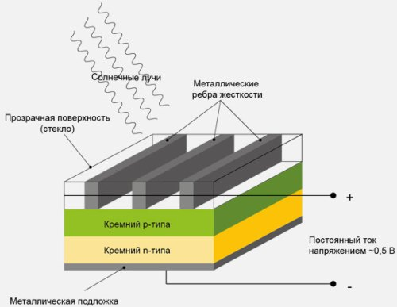
Рассмотрим устройство современной солнечной панели (рис. 1, интернет-источник www.sun-battery.biz). Она состоит из прозрачной поверхности (обычно это стекло), которая пропускает солнечное излучение и предохраняет внутреннюю часть солнечной батареи. Ребра жесткости – на них крепится стекло, и они одновременно выполняют функцию положительного электрода. Металлическая подложка – отрицательный электрод. Кремниевые пластины поглощают часть солнечного излучения (фотоны). На пластину полупроводника попадают кванты света, отбивают с внешней орбиты атома электрон этого химического элемента, что становится причиной образования требуемого количества свободных электронов, предназначенных для появления электрического тока.
Рис. 1

Типы солнечных панелей

По данным sun-battery.biz солнечные панели подразделяются на различные типы по типу изготовления и области применения.
Тонкопленочные солнечные батареи являются наиболее дешевыми в производстве, работают даже при рассеянном солнечном излучении и могут устанавливаться на стены здания. Эти солнечные батареи применяются для генерирования энергии в промышленную сеть (для питания предприятий и небольших городов). Они занимают большие площади, и имеют небольшой КПД.Тонкопленочные солнечные батареи эффективны в системах с мощностью более 10 кВт. Могут использоваться без контроллера заряда и аккумуляторов.
Монокристаллические солнечные батареи на сегодняшний день самые распространенные. Данные солнечные панели представляют собой кремниевые пластины толщиной 250-300мкм. Теоритический КПД монокристаллических солнечных батарей существенно выше тонкопленочных - 25%. Но они нуждаются в прямом солнечном излучении. Батареи вставляются в алюминиевую рамку и закрываются прочным защитным стеклом. Цвет фотоэлементов монокристаллических солнечных батарей черный или темно – синий. Солнечные батареи устанавливаются на крышах домов (а не на стенах, как тонкопленочные), на фонарях освещения и др. Схема подключения: солнечные панели – контроллер – аккумуляторы – инвертор - потребители. Контроллер обеспечивает управление зарядом - разрядом солнечных батарей, аккумуляторы служат для накопления энергии, а инвертор преобразовывает постоянный ток аккумулятора в переменный ток, который уже поступает к потребителям.
Поликристаллические солнечные батареи. КПД около 20%. Поликристаллические солнечные батареи имеют ярко синий цвет. Область применения: питание бытовой техники, освещение, питание ноутбуков, мобильных телефонов и др. Схема подключения такая же, как и у монокристаллических солнечных панелей. Используются в маломощных электрических цепях, значительно дешевле монокристаллических батарей.

Коэффициент полезного действия солнечных панелей

В описании 3 основных типов солнечных батарей, наиболее применяемых и производимых на сегодняшний день, было упомянуто максимальное теоритическое КПД в 25% (на практике оно обычно не достигается). На данный момент в среднем КПД работы солнечной батареи на практике всего лишь 13-15%. Существующие сейчас некоторые перспективные модели солнечных батарей с КПД выше 35% созданы лишь в единичных экземплярах из-за сложности изготовления и дороговизны составляющих материалов. Основное изменение конструкции – вместо кремниевых пластин используются элементы из других материалов с более высокой степенью энергоотдачи (поглощение фотонов). Вот некоторые из данных разработок:
В 2011 году калифорнийская компания Solar Junction добилась КПД фотоэлемента в 43,5% за счет использования полиметилметакрилата (оргстекла), германия и арсенида галлия вместо кремниевых пластин.
В 2013 году компания Sharp создала трёхслойный фотоэлемент на индиево-галлий-арсенидной основе с КПД 44,4%.
Группа специалистов из Института систем солнечной энергии общества Фраунгофера создали фотоэлемент, использующий линзы Френеля с КПД 44,7%, и это официальный рекорд среди энергоэффективности солнечных панелей.
Конструкция и принцип работы промышленных солнечных панелей после их изобретения кардинально не поменялся. И незначительные доработки конструкции, повышающие эффективность выработки энергии лишь на 1-2%, не решили проблему достаточного низкого КПД этих источников альтернативной энергии. Основной проблемой эффективности солнечных панелей является то, что время максимальной энергоотдачи у них лишь 4-5 часов даже в солнечный день (с 11 до 15 часов), когда солнечные лучи падают перпендикулярно поверхности солнечной панели. То есть для повышения КПД солнечные панели можно усовершенствовать, установив их на поворотное шасси, позволяющее панели быть повернутой к солнечному излучению под углом 90 градусов (с помощью датчиков солнечного освещения, электропривода и электронной системы управления), что увеличивает вырабатываемую энергию. Модель по данной схеме усовершенствования солнечной панели на базе Arduino я и планирую представить на защите моего реферата.

Недостатки солнечных панелей

Несмотря на разнообразие солнечных панелей для разных сфер энергопотребления, у этих источников нетрадиционной энергетики присутствуют так же и недостатки.

- Невысокий коэффициент полезного действия.
- Зависимость энергоотдачи от длительности светового дня, времени суток, погодных условий и сезонности, т. е. от климатических условий местности размещения.
- Высокая стоимость конструкции, связанная с применением редких элементов (дороговизна кремниевых полупроводников, в новых конструкциях: индий, теллур).
- Необходимость периодической очистки отражающей/поглощающей поверхности от загрязнения.
- Нагрев атмосферы над электростанцией.
Расчеты стоимости солнечных батарей различных типов
В рамках моего исследования были проведены расчеты стоимости некоторых моделей солнечных батарей по данным сайтов интернет магазинов. Они определяют относительную выгоду приобретения дорогих солнечных панелей, обладающих долгим сроком работы, или дешевых солнечных батарей, с небольшим гарантийным сроком.
- Монокристаллические солнечные панели. Была выбрана модель средней ценовой категории фирмы Bosh площадью 1 м², цена составила 489€, что составило 35051,52 руб. КПД данной солнечной батареи достигает 24%, мощность 270 Вт и гарантия распространяется на 25 лет, из чего можно сделать вывод, что средний срок работы немного больше.
- Второй была выбрана относительно дешевая поликристаллическая солнечная батарея фирмы jasolar площадью 1 м², цена предложена в рублях и составляет 9800 руб., КПД составляет 17%, вырабатываемая мощность 140 Вт. Гарантийный срок работы 10 лет.
После расчетов берем необходимую мощность равную 550 Вт, тогда батарей первой категории для ее достижения необходимо 2 шт.(2х170Вт), а второй – 4шт.(4х140 Вт). Соответственно, стоимость первых солнечных батарей составит 70103,04 руб., а вторых 39200 руб. Но из-за различных гарантийных сроков, дешевые панели потребуют замены в 2,5 раз чаще. И тогда полная их стоимость составит 98000 руб. Как видно из расчетов, выгоднее покупать дорогие монокристаллические солнечные панели, т.к. благодаря лучшему качеству сборки и высокому КПД, по полным затратам они более выгодны к установке и использованию, чем панели поликристаллического типа.

Места наиболее рациональной установки солнечных батарей

Наиболее целесообразна установка солнечных батарей на территориях с отсутствием других источников энергии или в климатических условиях с большим количеством солнечных дней в году. Например, солнечные батареи крупного размера очень широко используются в тропических и субтропических регионах (страны Средиземноморья) с большим количеством солнечных дней.
Солнечные батареи — один из основных способов получения электрической энергии на космических аппаратах: они работают долгое время без расхода каких-либо невозобновляемых ресурсов, и в то же время являются экологически безопасными, в отличие от многих традиционных источников энергии (атомных).
Однако при полётах на большом удалении от Солнца (далее орбиты Марса) их использование становится проблематичным, так как энергоемкость солнечного излучения снижается. При полётах же к центру Солнечной системы напротив, мощность солнечных батарей значительно возрастает (из-за приближения к Солнцу вырабатываемая солнечными панелями мощность может увеличиться в 6 раз).

Перспективы применения в России
Рис. 2
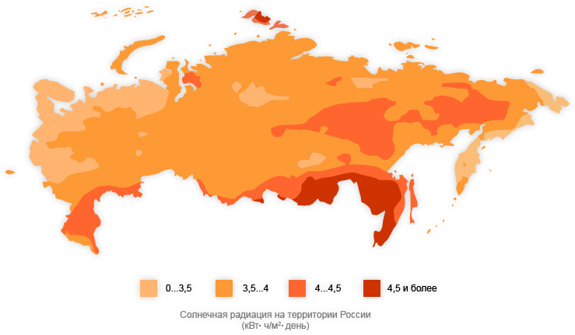
Для территории России (рис. 2, сайт журнала Техника молодежи) использование солнечных панелей экономически выгодно в южных регионах (Европейский Юг, южная часть Восточной Сибири), так как на этих территориях длина светового дня и мощность солнечного излучения на поверхности земли соответствуют необходимым для работы солнечных панелей. На остальной территории России располагать данные альтернативные источники энергии невыгодно, так как в этих регионах они не смогут составить равную конкуренцию традиционным источникам. Следовательно, в целом использование данных источников на территории России перспективно на уровне частного энергопотребления: солнечные панели мощностью до 7 кВт/ч на большинстве территории, а промышленное использование (солнечные батареи суммарной мощностью более 100 кВт/ч) выгодно лишь в южных регионах России.

Глава II
Ветрогенераторы

Исторические факты

Энергию ветра люди начали использовать давно. Корабли двигались благодаря ветру и парусам, мельницы работали от силы ветра. А в 20 столетии эту силу природы начали использовать для получения электрической энергии. В настоящее время энергия, полученная с помощью ветра, является распространенной и одной из самых дешевых. Особенно актуально применение ветрогенераторов в тех местностях, где постоянно дуют ветра. В регионах, где ветер не постоянен и сила его не велика, ветрогенераторы тоже используются, в основном это делается для снижения расходов на энергию и с целью нанесения наименьшего ущерба экологии.

Описание конструкции
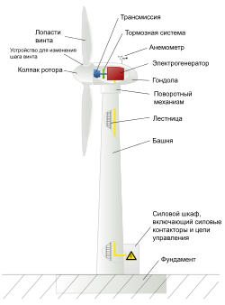
Интернет-сайт texnika.biz дает такое описание конструкции ветрогенератора (ветроэлектрическая установка или сокращенно ВЭУ) — устройство для преобразования кинетической энергии ветрового потока в механическую энергию вращения ротора с последующим ее преобразованием в электрическую энергию с помощью генератора электрического тока.
Рис. 3
Рассмотрим устройство ветрогенератора на примере промышленной ветроустановки (рис. 3, сайт Википедия).
Основная часть состоит из мачты (башни), пропеллера (лопасти винта, колпак ротора) и электрогенератора. При помощи этих необходимых составляющих и происходит преобразование энергии потока ветра в механическую энергию вращения пропеллера, а затем и в электрическую с помощью электрогенератора.
Вспомогательные части. Трансмиссия позволяет передавать крутящий момент необходимых характеристик (обороты в минуту) на генератор тока. Поворотный механизм позволяет ветроустановке вращаться на мачте, разворачиваясь все время пропеллером к потоку воздуха для достижения максимальной энергоотдачи. Тормозная система необходима для контролирования номинальных оборотов пропеллера и при критических показателях данная система замедляет скорость вращения турбины. Силовые цепи управления включают в себя контроллер-инвертор (контроллер заряда аккумуляторов), который преобразовывает переменный ток в постоянный при накоплении и наоборот, при расходовании, аккумуляторные батареи, где накапливается полученная энергия и обеспечивается ее одинаковое напряжение, и автоматический переключатель источника питания (АВР), который отвечает за автоматическое переключение между разными источниками энергии. Это нужно в том случае, если оборудование или электрические приборы могут работать от разных источников питания и когда один из них ослабевает или выходит из строя, то работа продолжается без сбоев и остановок за счет переключения на другой источник электроэнергии.

Типы ветрогенераторов

Ветрогенераторы делятся на несколько типов по конструкции ветровой турбины: вертикальные ветрогенераторы (с вертикальной осью вращения) и лопастные ветрогенераторы (с горизонтальной осью вращения). Первый вариант более прост в промышленном изготовлении по сравнению со вторым, но зато он имеет КПД значительно меньший, чем у ветроустановки с горизонтальной осью вращения. Минимальный коэффициент использования энергии ветрового потока (КИЭВ) у ветрогенераторов с горизонтальной осью вращения превышает 30 %. А у вертикальных ветроустановок этот показатель в среднем достигает лишь — 20 %.
Ветрогенераторы можно разделить на две категории: промышленные и бытовые (для частного использования). Промышленные устанавливаются государством или крупными энергетическими корпорациями. Как правило, их объединяют в сети, в результате получается ветровая электростанция, питающая предприятия или города (мощность современных ветрогенераторов достигает 7,5 МВт и позволяет полное энергообеспечение даже современных мегаполисов). Основное отличие данной энергетической системы от традиционных (тепловых, атомных станций) — полное отсутствие как сырья, так и отходов и как следствие большая экологичность. Единственное важное требование для ВЭС — высокий всесезонный уровень ветра.

Перспективные проекты ветрогенераторов

Современные ветрогенераторы обладают рядом конструктивных доработок по сравнению со своими предшественниками. Например, на промышленных генераторах установлены системы автоматического пожаротушения, молниеотводящие системы, системы предотвращения оледенения. Так же разработаны и перспективные проекты кардинально новых конструкций ветрогенераторов:
Компания StatoilHydro разработала плавающие ветрогенераторы для морских станций большой глубины. Располагается она в районе острова Кармой, неподалеку от юго-западного берега Норвегии. Компания планирует в будущем довести мощность турбины до 5 МВт, а диаметр ротора — до 120 метров.
Компания Magenn разработала специальный аппарат с установленным на нём ветрогенератором, который сам поднимается на высоту 120–300 метров, где энергия ветра значительно выше, чем на высоте 60 метров (стандартная высота опоры ветряка). Нет необходимости строить башню и занимать землю. Аппарат работает в диапазоне скоростей ветра от 1 м/с до 28 м/с и может перемещаться в воздухе.
Компания Windrotor предлагает конструкцию ротора мощной турбины, позволяющую значительно увеличить его размеры и коэффициент использования энергии ветра. Предполагается, что эта конструкция станет новым поколением роторов ветровых турбин.
В 2013 году японская компания Mitsui Ocean Development разработала гибридную установку: на единой плавающей в воде оси установлена ветровая турбина и электростанция, работающая от приливной энергии. Сегодня в США, Великобритании, Дании и Канаде производятся ветровые турбины мощностью 1 МВт и более. Самые большие ветрогенераторы в мире - английская LS-1 на острове Оркни и американская MOD5-B. Лопасти английской турбины имеют размах 60 метров, она производит приблизительно 3 МВт электроэнергии. Американская еще больше: размах лопастей 96 метров.
Скорее всего, в будущем будут использоваться средние турбины для частного использования, более удобные в производстве и эксплуатации, но с улучшенными аэродинамическими характеристиками лопастей. В США, например, где множество ферм и малых городов расположено в труднодоступной местности, всячески поощряется строительство ветрогенератор в 1,5 киловатта.
Недостатки ветрогенераторов
Несмотря на все вышеперечисленные преимущества ветрогенераторов, существуют так же и недостатки данного нетрадиционного источника энергии.
- Зависимость работы от погодных условий.
- Непостоянство выработки электроэнергии.
- Высокая стоимость ветрогенераторов, что делает невозможным их широкое применение населением.
- Большой срок окупаемости (около 10 лет).
- Высокая степень опасности при эксплуатации.

Непостоянство силы ветра требует надежной аккумуляции (сохранения) энергии на периоды затишья. Однако существующие аккумуляторы электроэнергии очень дороги и могут работать с хорошей отдачей лишь с малыми ветрогенераторами, и это главная на сегодняшний день проблема нетрадиционной энергетики.

Расчет стоимости ветрогенераторов различных мощностей

Из приведенных ниже расчетов можно сделать вывод о выгоде приобретения разного количества ветрогенераторов разных мощностей для достижения определенного значения.
- Ветряк для частного использования. Была выбрана модель FD1000, мощность 1000 Вт, напряжение 48 В, КПД 36%, цена 38700 руб. Гарантия 25 лет.
- Промышленный ветрогенератор WH10.0-30000W, мощность составляет 30000Вт, напряжение 360 В, коэффициент использования ветра достигает 42%, цена 55032$, что в пересчете на рубли 3443352,24. Гарантия составляет 25 лет.
Следовательно, для достижения мощности последнего ветрогенератора необходимо 30 частных. Их стоимость составит 1161000, в3 раза меньше, и т.к. гарантийный срок одинаков, можно сделать вывод о выгоде использования нескольких маленьких ветряков по отношению к одному большому, как по цене, так и по простоте обслуживания.

Места наиболее рациональной установки ветрогенераторов

Рациональнее всего использовать ветрогенераторы в первую очередь в районах и местностях с постоянно дующими ветрами со скоростью не менее 5 км/час. Как правило, такими регионами являются побережья морей и океанов, пустынные местности. В США, например, ветрогенератор на острове Каттиханк Айлэнд вырабатывает достаточно энергии для снабжения двухсот человек - всего населения острова. Также актуально использование данных источников альтернативной энергии в местах, которые находятся на большом удалении от централизованной энергетической сети.
Пока в нашей стране ветрогенераторы применяются на севере - на Кольском полуострове, в Якутии, на антарктических научных станциях. Так же ветрогенераторы малой мощности успешно используются в южных регионах (Поволжье, Европейский Юг) в животноводческих хозяйствах для подъема глубоко залегающей там воды.

Перспективы применения в России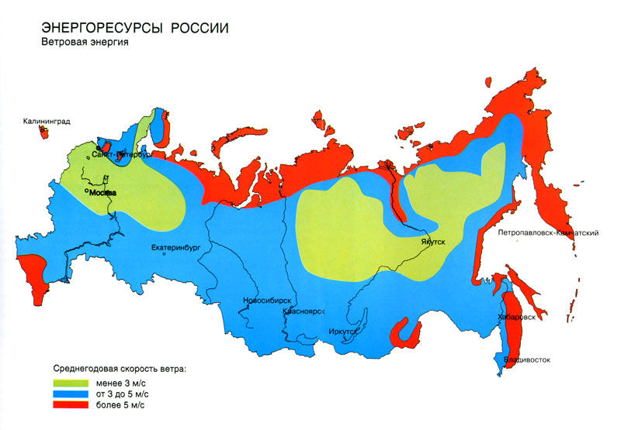
Рис. 4
В целом, в России, как видно на карте ветровых ресурсов (рис. 4, сайт Природные богатства России) на побережьях Тихого и Северно-ледовитого океанов, у Балтийского, Черного и Каспийского морей (и, в частности, в Крыму) среднегодовая скорость ветра достаточна для размещения там мощных ветровых установок для обеспечения электроэнергией городов и предприятий. А из-за отсутствия на этой территории в большинстве регионов практически любых традиционных источников энергии использование там ветрогенераторов перспективно и экономически выгодно. На остальной территории России ветрогенераторы выгодно использовать лишь как частные ветроустановки (мощностью до 5 кВт/ч) из-за недостаточной скорости ветрового потока и неконкурентоспособности данного вида источников альтернативной энергии по отношению к традиционным (ГЭС, АЭС и др.).

Заключение

В целом, развитие нетрадиционной энергетики в России выгодно, как следует из глав данного реферата. Местами наиболее рациональной установки солнечных панелей в основном являются южные регионы России, где возможно размещение даже промышленных солнечных батарей высокой мощности. На остальной территории возможно размещение солнечных панелей лишь в частных масштабах из-за недостаточной мощности солнечного излучения.
Ветрогенераторы же выгодно размещать по побережью Северно-Ледовитого и Тихого океанов, из-за высокой среднегодовой скорости ветра там возможно использование ветрогенераторов с высокой вырабатываемой мощностью. В остальных регионах России ветроэнергетика может развиваться по пути частных ветроустановок.
В наиболее подходящих регионах применения данных источников электроэнергии в целом отсутствует централизованная электрическая сеть, следовательно, размещение на этой территории нетрадиционных источников энергии выгодно и с финансовой точки зрения.
Итак, перспективность развития альтернативной энергетики в России обеспечивают положительные климатические и экономические условия.

Список литературы

- Кашкаров А. П. Ветрогенераторы, солнечные батареи и другие полезные конструкции. – СПб..: ДМК, 2011
- Фатеев Е. М. Ветродвигатели и ветроустановки. – М..: Научно-популярная библиотека, 1948
- Альтернативная энергетика. www.novostienergetiki.ru/category/. Ссылка действительна на 12.03.2015
- Интернет-магазин. www.sun-battery.biz. Ссылка действительна на 12.03.2015
- 2015 ENERCON GMBH. www.enercon.de/, статьи, посвященные ветрогенераторам (Annular generator | ENERCON; Wind farm management). Ссылка действительна на 12.03.2015
- Интернет-энциклопедия www.wikipedia.org , статьи «Ветрогенератор» и «Солнечная панель»

около 10% по данным сайта www.sun-battery.biz. (актуально на 12.03.15)
по данным сайта www.sun-battery.biz. (актуально на 12.03.15)
по данным сайта tesla-technika.biz. (актуально на 12.03.15)
сайты компаний Soitec, CEA-Leti. (актуально на 12.03.15)
Интернет-магазин sunzona.ru(актуально на 12.03.15)
По курсу на 18.02.2015
Интернет-магазин ecovolt.ru(актуально на 12.03.15)
По данным сайта http://www.solnechnye.ru/ солнечное излучение должно составлять от 4 кВт/ч на м² в сутки для функционирования промышленных солнечных батарей (актуально на 12.03.15)
Бойлер=1600 Вт Стиральная машинка 2300 Вт Микроволновка 1100 Вт Чайник=240 Вт Прочее=1760 Вт
По данным сайта http://pue8.ru/uchet-elektroenegii/68-normirovanie-rashodov-elektroenergii.html на производство тонны чугуна необходимо 15,2 кВт/ч. Таким образом, предприятие, получающее 100 кВт/ч сможет обрабатывать до 140 тонн чугуна в сутки
По данным сайта Википедия, статья «Ветрогенератор» (актуально на 12.03.15)
официальный сайт Enercon (актуально на 12.03.15)
Интернет-магазин www.bhorse.ru (актуально на 12.03.15)
Интернет-магазин weswen.pulscen.ru (актуально на 12.03.15)
По курсу на 18.02.2015
По данным сайта loveopium.ru/texnika/ для нормального функционирования ветрогенераторов необходимая скорость ветра составляет 4 м/с (актуально на 12.03.15)

